Hệ thống học trực tuyến_Elearning
- Viết use_case mô tả các chức năng :
  - Xác định các actor :
    - Giảng viên
      - Đăng nhập hệ thống
      - Tạo các khóa học
      - Tạo các bài học trong khóa học
      - Tạo các bài tập trong bài học
      - Tạo các bài quiz trong bài jocj
      - Điểm danh
      - Chấm điểm
    - Sinh viên
      - Đăng ký
      - Đăng nhập
      - Đăng ký khóa học
      - Tìm kiếm khóa học
      - Nộp bài tập
      - Làm quiz
      - Xem điểm
      - Xem tỷ lệ chuyên cần
    - Quản trị viên
      - Đăng nhập vào hệ thống
      - Khóa giảng viên
      - Duyệt các bài học của giảng viên
      - Tìm kiếm sinh viên
      - Xem danh sách các khóa học
      - Xem danh sách các lớp học
  - Vẽ sơ đồ use_case cho từng chức năng :
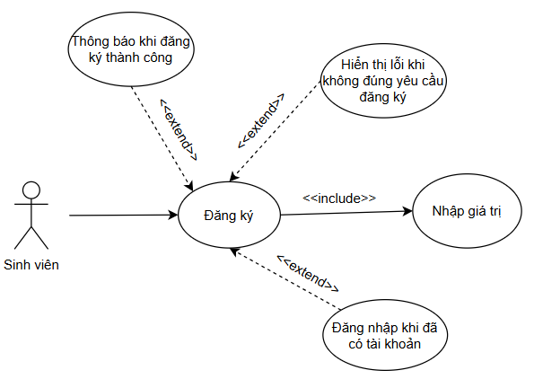

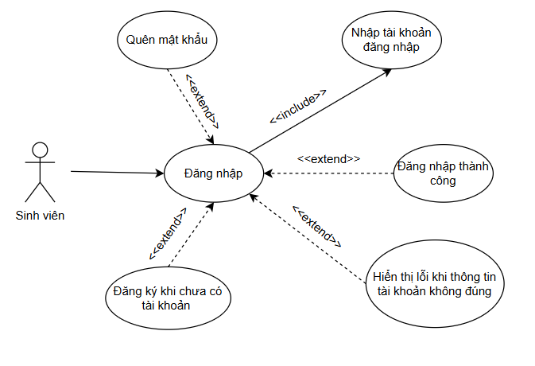

Bài 1 :

Yêu cầu ban đầu (mơ hồ) | Yêu cầu viết lại (rõ ràng, đo lường được, có thể kiểm thử) | Giải thích lý do
Hệ thống cần thân thiện với người dùng. | Hệ thống phải cho phép người dùng mới thực hiện được tác vụ chính (đăng ký, đăng nhập, tìm kiếm) trong vòng dưới 2 phút mà không cần hướng dẫn. | Cụ thể hóa tiêu chí “thân thiện” bằng thời gian thao tác và mức độ dễ sử dụng, có thể đo lường qua kiểm thử người dùng.
Trang web phải chạy nhanh. | Thời gian tải trang chủ và các trang con không vượt quá 3 giây trên kết nối 10 Mbps. | “Nhanh” được lượng hóa bằng thời gian tải cụ thể, có thể kiểm tra bằng công cụ như Lighthouse hoặc GTmetrix.
Tìm kiếm cần phải tiện lợi. | Chức năng tìm kiếm phải hiển thị kết quả liên quan trong vòng 2 giây và hỗ trợ gợi ý tự động (autocomplete) khi người dùng nhập từ khóa. | Biến “tiện lợi” thành các tiêu chí kỹ thuật rõ ràng (tốc độ, gợi ý tìm kiếm) để có thể test được.
Ứng dụng phải bảo mật tốt. | Ứng dụng phải mã hóa mật khẩu bằng thuật toán bcrypt hoặc tương đương, và bảo vệ các API bằng JWT token hợp lệ. | Thay “bảo mật tốt” bằng các biện pháp kỹ thuật cụ thể, có thể kiểm thử qua kiểm tra bảo mật (security test).
Giao diện nên đẹp và dễ nhìn. | Giao diện sử dụng tối đa 3 màu chủ đạo, tuân thủ nguyên tắc WCAG 2.1 mức AA về độ tương phản, và có bố cục thống nhất giữa các trang. | “Đẹp” và “dễ nhìn” được thay bằng tiêu chuẩn thiết kế (màu sắc, độ tương phản, bố cục) có thể đánh giá khách quan.
Hệ thống cần có tính linh hoạt cao. | Hệ thống cho phép thêm, sửa hoặc xóa module mới mà không cần chỉnh sửa mã nguồn lõi, thông qua cấu hình file hoặc giao diện quản trị. | “Linh hoạt” được diễn đạt thành khả năng mở rộng và tùy chỉnh cụ thể, có thể kiểm thử qua thao tác cấu hình.
Người dùng cảm thấy hài lòng khi sử dụng. | Hệ thống phải đạt mức độ hài lòng trung bình ≥ 4/5 trong khảo sát sau khi sử dụng (ít nhất 100 người tham gia). | Đưa ra thang đo định lượng giúp đánh giá cảm nhận người dùng một cách khách quan.
Ứng dụng cần hoạt động ổn định. | Ứng dụng phải có tỷ lệ uptime ≥ 99,5% trong 30 ngày và không được crash quá 1 lần/tuần trong môi trường sản xuất. | “Ổn định” được cụ thể hóa bằng chỉ số uptime và tần suất lỗi, có thể theo dõi bằng công cụ giám sát hệ thống.

Bài 2 :

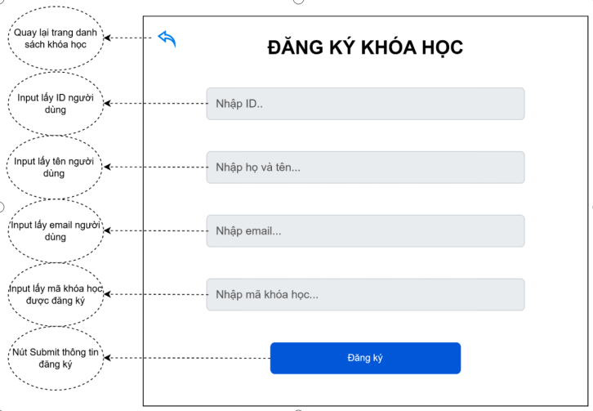

Bài 3 :

Mô tả yêu cầu | Thuộc phần nào trong SRS | Giải thích
Hệ thống hỗ trợ 5.000 user online | Performance Requirements | Yêu cầu này nói về khả năng chịu tải (hiệu năng) của hệ thống — tức là hệ thống cần hoạt động ổn định khi có 5.000 người dùng truy cập cùng lúc. Đây là tiêu chí định lượng về hiệu suất, không phải chức năng.
Người dùng được phép xem lịch sử giao dịch | Functional Requirements | Đây là hành vi cụ thể mà hệ thống cần cung cấp cho người dùng (một chức năng “xem lịch sử giao dịch”). Nó mô tả cái gì hệ thống làm, nên thuộc nhóm yêu cầu chức năng.
Chức năng này cần bảo mật cấp cao | Security Requirements | Câu này nhấn mạnh đến yếu tố bảo mật — tức là mức độ bảo vệ dữ liệu hoặc quyền truy cập của người dùng. Nó không mô tả chức năng mà mô tả yêu cầu an toàn, nên thuộc nhóm yêu cầu bảo mật.

Bài 4 :

Mục | Nội dung mô tả
Tên Use Case | Đăng ký tài khoản
Actor | Người dùng mới (Học viên hoặc Giảng viên)
Mục tiêu | Cho phép người dùng tạo tài khoản mới để có thể đăng nhập và sử dụng các chức năng của hệ thống học trực tuyến.
Điều kiện trước (Precondition) | - Người dùng chưa có tài khoản trong hệ thống.- Trang đăng ký tài khoản đã được tải thành công.
Luồng chính (Main Flow) | 1. Người dùng truy cập trang “Đăng ký tài khoản”.2. Hệ thống hiển thị form đăng ký với các trường: Họ tên, Email, Mật khẩu, Xác nhận mật khẩu, Vai trò (Học viên/Giảng viên).3. Người dùng nhập đầy đủ thông tin cần thiết.4. Người dùng nhấn nút “Đăng ký”.5. Hệ thống kiểm tra hợp lệ thông tin (định dạng email, độ dài mật khẩu, trùng email...).6. Nếu hợp lệ, hệ thống lưu thông tin vào cơ sở dữ liệu và hiển thị thông báo “Đăng ký thành công”.7. Người dùng có thể chuyển sang trang Đăng nhập để truy cập hệ thống.
Ngoại lệ (Exception Flow) | - E1: Email đã tồn tại → Hiển thị thông báo “Email này đã được sử dụng.”- E2: Mật khẩu không khớp → Hiển thị thông báo “Xác nhận mật khẩu không đúng.”- E3: Thiếu thông tin bắt buộc → Hiển thị thông báo yêu cầu nhập đầy đủ.
Điều kiện sau (Postcondition) | - Tài khoản mới được tạo và lưu trữ trong cơ sở dữ liệu.- Người dùng có thể sử dụng tài khoản đó để đăng nhập vào hệ thống.
(Tùy chọn) Ghi chú khác | - Hệ thống nên mã hóa mật khẩu trước khi lưu.- Có thể gửi email xác thực để kích hoạt tài khoản (tùy chính sách hệ thống).

Bài 5 :

Test ID | Mô tả Test | Input | Kỳ vọng (Expected Result) | Kết quả (Pass/Fail)
TC-001 | Thay đổi mật khẩu thành công (Happy path) | 1. Đăng nhập bằng tài khoản hợp lệ.2. Truy cập trang “Thay đổi mật khẩu”.3. Nhập mật khẩu cũ: OldPass123.4. Nhập mật khẩu mới: NewPass456.5. Xác nhận mật khẩu mới: NewPass456.6. Nhấn “Xác nhận”. | Hệ thống hiển thị thông báo: “Thay đổi mật khẩu thành công.”Người dùng có thể đăng nhập lại bằng mật khẩu mới (NewPass456). | (điền sau khi test)
TC-002 | Nhập sai mật khẩu cũ (Invalid case) | 1. Đăng nhập bằng tài khoản hợp lệ.2. Truy cập trang “Thay đổi mật khẩu”.3. Nhập mật khẩu cũ: WrongOldPass.4. Nhập mật khẩu mới: NewPass456.5. Xác nhận mật khẩu mới: NewPass456.6. Nhấn “Xác nhận”. | Hệ thống hiển thị thông báo: “Mật khẩu cũ không chính xác.”Mật khẩu không bị thay đổi trong hệ thống. | (điền sau khi test)
TC-003 | Mật khẩu xác nhận không khớp hoặc để trống | 1. Đăng nhập bằng tài khoản hợp lệ.2. Truy cập trang “Thay đổi mật khẩu”.3. Nhập mật khẩu cũ: OldPass123.4. Nhập mật khẩu mới: NewPass456.5. Xác nhận mật khẩu mới: (để trống hoặc nhập NewPass789).6. Nhấn “Xác nhận”. | Hệ thống hiển thị thông báo lỗi: “Xác nhận mật khẩu không khớp” hoặc “Vui lòng nhập lại mật khẩu xác nhận.”Không thay đổi mật khẩu trong cơ sở dữ liệu. | (điền sau khi test)

Bài 6 :

Tiêu chí | Nội dung trả lời
1. Điểm chưa rõ trong yêu cầu | - “Trải nghiệm tốt” là khái niệm mơ hồ, không xác định cụ thể tiêu chí nào để đánh giá.- Không nói rõ yếu tố nào tạo nên trải nghiệm tốt (tốc độ, giao diện, độ chính xác, hay khả năng sử dụng...).- Không có số liệu hoặc điều kiện đo lường cụ thể.
2. Vì sao chưa đạt chuẩn SRS | - Yêu cầu không rõ ràng (Clear), có thể kiểm thử (Testable), và cụ thể (Specific) — vi phạm nguyên tắc SMART trong SRS.- Không đủ thông tin để lập test case kiểm tra hoặc đánh giá mức độ hoàn thành.
3. Cách viết lại rõ ràng hơn (đo lường được) | Ví dụ có thể viết lại như sau:👉 “Trang tìm kiếm phải trả về kết quả trong vòng 2 giây đối với 90% truy vấn.”👉 “Giao diện tìm kiếm phải có mức độ hài lòng người dùng ≥ 4/5 trong khảo sát đánh giá.”👉 “Kết quả tìm kiếm phải chính xác ≥ 95% so với từ khóa nhập.”
4. Có thể kiểm thử như thế nào | - Đo thời gian phản hồi của trang tìm kiếm với nhiều truy vấn khác nhau.- Thực hiện khảo sát người dùng về mức độ hài lòng khi sử dụng.- So sánh độ chính xác của kết quả tìm kiếm với dữ liệu kỳ vọng.- Đánh giá giao diện bằng test khả dụng (usability testing).

Bài 7 :

- Hệ thống học trực tuyến (E-learning System)
STT | Yêu cầu phi chức năng | Giải thích / Tiêu chí đo lường
NFR-EL-01 (Hiệu năng) | Trang “Xem bài giảng” phải tải hoàn tất trong ≤ 3 giây đối với 95% yêu cầu truy cập trong điều kiện 3.000 người dùng đồng thời. | Có thể kiểm thử bằng công cụ đo thời gian phản hồi (JMeter, LoadRunner).
NFR-EL-02 (Bảo mật) | Mật khẩu người dùng phải được mã hóa bằng thuật toán SHA-256 trước khi lưu vào cơ sở dữ liệu. | Kiểm thử bằng cách kiểm tra cấu trúc dữ liệu lưu trữ trong DB (không plaintext).
NFR-EL-03 (Tính sẵn sàng / Khả dụng) | Hệ thống học trực tuyến phải đạt độ sẵn sàng ≥ 99.5% trong khung giờ hoạt động 24/7 (ngoại trừ thời gian bảo trì định kỳ). | Có thể kiểm tra qua báo cáo uptime của máy chủ (monitoring logs).
- Hệ thống bán hàng thương mại điện tử (E-commerce System)
STT | Yêu cầu phi chức năng | Giải thích / Tiêu chí đo lường
NFR-EC-01 (Hiệu năng / Xử lý giao dịch) | Mỗi giao dịch thanh toán phải được xử lý trong ≤ 5 giây kể từ khi người dùng nhấn “Thanh toán”. | Kiểm thử bằng công cụ đo thời gian phản hồi API/payment gateway.
NFR-EC-02 (Khả năng mở rộng) | Hệ thống phải có khả năng mở rộng để phục vụ tối thiểu 20.000 người dùng đồng thời mà không làm giảm hiệu suất quá 10%. | Kiểm thử bằng stress test với mô phỏng người dùng.
NFR-EC-03 (Khả năng sử dụng / Giao diện) | Người dùng mới có thể hoàn thành thao tác “Đặt hàng” trong ≤ 3 bước và không cần tài liệu hướng dẫn. | Kiểm thử bằng usability testing với nhóm người dùng mẫu.

Bài 8 :

Mã yêu cầu | Mô tả yêu cầu chức năng (Functional Requirement)
FR-QUIZ-01 | Hệ thống phải cho phép người học xem lại kết quả của các bài quiz mà họ đã hoàn thành.
FR-QUIZ-02 | Khi xem lại kết quả quiz, hệ thống phải hiển thị ít nhất các thông tin: tên bài quiz, điểm số đạt được, thời gian làm bài, và danh sách câu hỏi.
FR-QUIZ-03 | Với mỗi câu hỏi, hệ thống phải hiển thị lựa chọn của người học, đáp án đúng, và lời giải hoặc gợi ý nếu có.
FR-QUIZ-04 | Hệ thống chỉ cho phép xem lại kết quả các quiz đã nộp (không áp dụng cho bài đang làm hoặc chưa hoàn thành).

Mục | Nội dung mô tả
Tên Use Case | Xem lại kết quả quiz
Actor | Người học (Student)
Mô tả ngắn gọn | Người học xem lại kết quả của các bài quiz đã làm để biết điểm số, câu trả lời sai và đáp án đúng.
Điều kiện tiên quyết (Precondition) | - Người học đã đăng nhập vào hệ thống.- Ít nhất một bài quiz đã được hoàn thành và nộp thành công.
Luồng chính (Main Flow) | 1. Người học truy cập trang “Kết quả quiz của tôi”.2. Hệ thống hiển thị danh sách các bài quiz mà người học đã hoàn thành.3. Người học chọn một quiz để xem chi tiết.4. Hệ thống hiển thị thông tin chi tiết gồm: tên quiz, điểm, ngày làm bài, từng câu hỏi với đáp án đã chọn, đáp án đúng, và lời giải (nếu có).5. Người học có thể quay lại danh sách hoặc tải kết quả (nếu tính năng này được hỗ trợ).
Ngoại lệ (Exception Flow) | - E1: Người học chưa hoàn thành bất kỳ quiz nào → Hệ thống hiển thị thông báo “Bạn chưa có bài quiz nào để xem lại.”- E2: Lỗi tải dữ liệu → Hệ thống hiển thị thông báo “Không thể tải kết quả quiz. Vui lòng thử lại sau.”
Điều kiện sau (Postcondition) | - Kết quả quiz được hiển thị thành công cho người học.- Không có thay đổi nào trong dữ liệu quiz (chỉ xem, không chỉnh sửa).
(Tùy chọn) Ghi chú khác | - Có thể thêm nút “Xem lại đáp án đúng” hoặc “Tải kết quả PDF” để hỗ trợ học viên tự ôn tập.

